Учасники Театру Життя
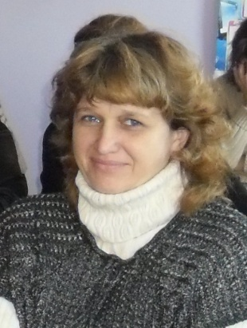
Керівник Театру Життя –
Нужа Юлія Павлівна, заступник директора з виховної роботи Олександрівської загальноосвітньої школи І-ІІІ імені І.С.Буряка Валківської районної ради Харківської області

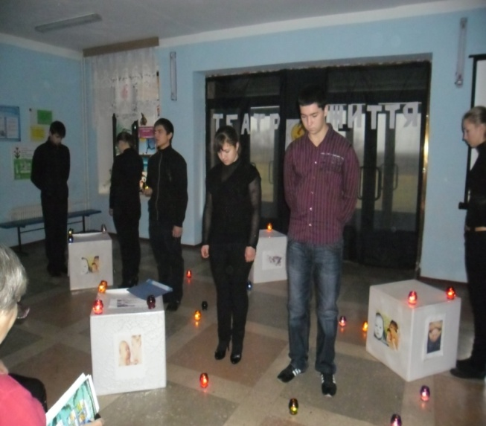
Герої вистави - одинадцятикласники, справжні актори.
Що таке Театр Життя?
«Театр Життя» є нетрадиційна, театралізована форма роботи - найскладніша й найцікавіша, яка розкриває тему за допомогою:
- художніх образів,
- засобів театралізації,
- використання творчих здібностей учнів.
За формою це дійство можна назвати «театром без дійових осіб»: актори ділилися історіями у вигляді діалогів чи монологів, підсилюючи гостроту відчуттів музикою.
Виховання добра, любові, співчуття та милосердя через Театр Життя ставить за мету – прищеплення та розвиток моральних почуттів підростаючого покоління, переконання та потреби поводитись згідно з моральними нормами, що існують у суспільстві, дотримання кращих моральних зразків своєї родини, українського народу, загальнолюдських моральних цінностей. Для реалізації мети поставлено такі завдання:
- Допомогти учням набути знань про морально – етичні норми, принципи та правила суспільної поведінки;
- Сформувати моральні ідеали, переконання та стійкі навички;
- Створити комфортні умови для розвитку та реалізації моральних можливостей школярів;
- Організувати всі види індивідуальної, групової, колективної діяльності, які залучають учнів до суспільно – ціннісних відносин.
У «Театрі Життя» є низка правил:
- не можна аплодувати;
- виходити з залу чи заходити до нього;
- розмовляти;
- актори виступають в затемненому приміщенні в чорному вбрані ( щоб нічого не відволікало уваги);
- використовувати вогонь свічок (символ життя, надія на краще).
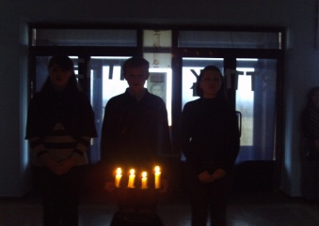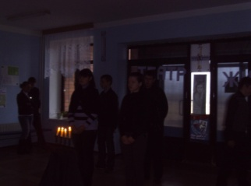

Тематика виступів
До Дня боротьби зі СНІДом - «Театр Життя», «Знати, щоб жити», «Пізнай свою долю», «Життя прожити – не поле перейти»,«Найвища цінність – життя».
До Дня інвалідів - « Крок назустріч»
До Дня цивільної оборони – « І духом сильна наша юнь»
До Дня людей похилого віку - «Поважайте старість»
До Дня молитви за сиріт « Сирітство в Україні»
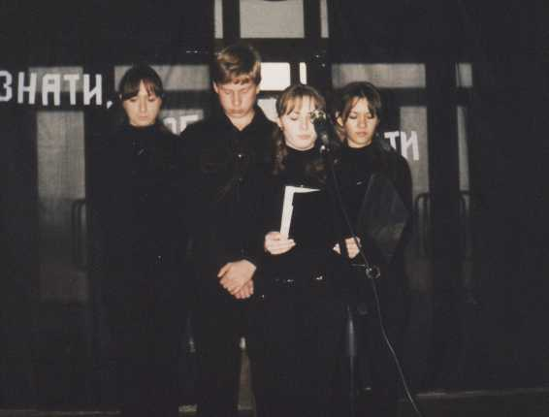

ОЛЕКСАНДРІВСЬКА ЗАГАЛЬНООСВІТНЯ ШКОЛА І-ІІІ СТУПЕНІВ ІМЕНІ І.С.БУРЯКА ВАЛКІВСЬКОЇ РАЙОННОЇ РАДИ ХАРКІВСЬКОЇ ОБЛАСТІ

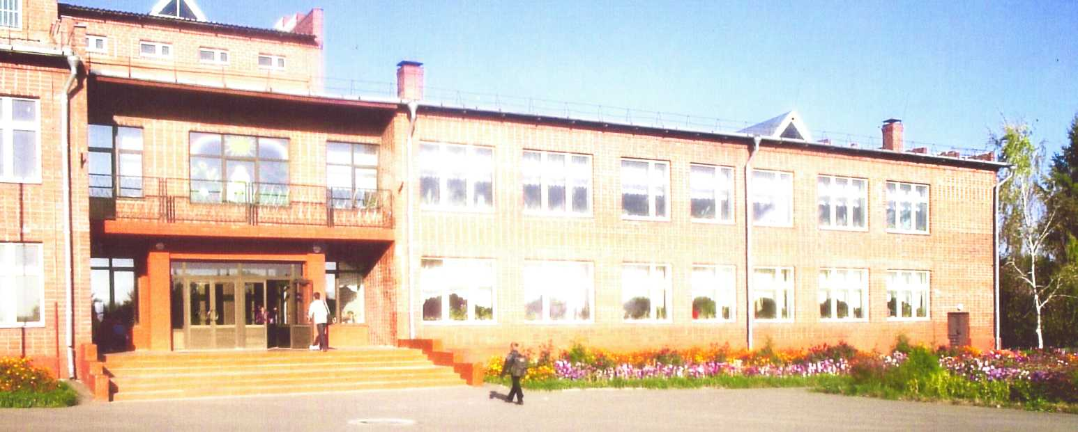

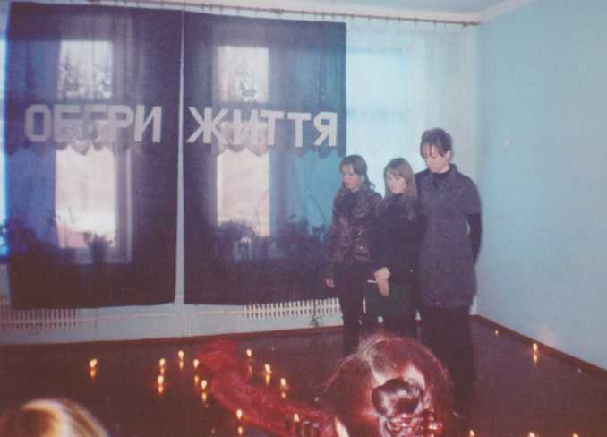

Досягнення:
• друковані роботи за цією темою : виховні заходи «Знати, щоб жити» (Класному керівнику № 11, листопад 2010 р. вид. «Основа»), «Крок назустріч. Театр Життя» до Дня інвалідів (Виховна робота в школі № 11, листопад 2013 р. вид. «Основа»)
• робота « Театр Життя : виховання добра, любові, жалю, співчуття та милосердя», що представлена до ХХІ обласної виставки – презентації педагогічних ідей та технологій нагороджена Дипломом ІІ ступеня ;
• дипломи і грамоти.

Напрямки діяльності щодо подальшої реалізації досвіду:
- методична консультативна допомога класним керівникам з питань реалізації нестандартних форм виховної діяльності,
- співпраця з методистом виховної роботи Валківського відділу освіти;
- участь у районному фестивалі педагогічних ідей виховної діяльності.

«ТЕАТР ЖИТТЯ»: ВИХОВАННЯ ДОБРА, ЛЮБОВІ, СПІВЧУТТЯ ТА МИЛОСЕРДЯ.

«Театр Життя» - це про життя та смерть, вірність та біль зради, про долю та віру у щастя, перемогу над страхом та бажанням, прощення... одним словом, це про нас - людей.

